**Kutuphane Projesi**

Bu projede şu ana kadar öğrendiğiniz python bilgilerinizle beraber *hata yakalama* - *dosya işlemleri*  ***özellikle*** *Json modulu ve dosya bilgisini* kullanılarak bir kütüphane programı yazmanızı istiyoruz.

Bir kutuphanede***; Uyelik islemleri, Kitap islemleri*** olmak uzere iki ana kısım vardır.

üyelik işlemleri içerisinde üye ekleme, üye silme, üye kontrolü, üyeye kitap verme, üyeden iade kitap alma bilgisi bulunmaktadır. Bir de üyelik verisinin kaydedildigi bir database veya dosya gerekmektedir.

Kitap işlemleri içinde benzer şeyleri söyleyebiliriz.

***Projeyi detaylandıracak olursak:***

main.py, kitap_işlemleri.py,üye_işlemleri.py, zaman.py dosyalarindan oluşacak.

**Main.py:**

Projemizi ana dosyası **main.py** dosyası olacak. işlemler bu dosyadan yürütülecek diğer Python dosyaları bir modül olarak bu bölümden çağrılacak . Örneğin kitap ekleme kitap silme ,üye ekleme , üyeye kitap verme ,üye kontrolü buradan yapılacak.

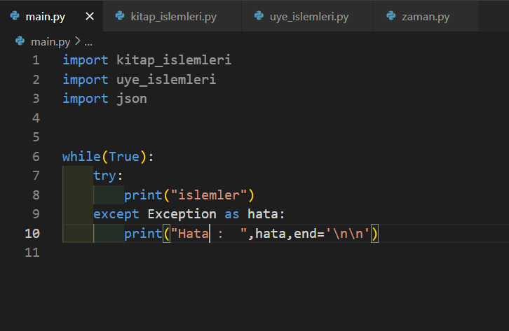

Aşağıda bu projenin **çalıştırılmış bir çıktısını** göreceksiniz. Main sayfasında inputlar araciligiyla ile kitap_işlemleri ve üyelik_işlemleri modüllerindeki fonksiyonları çalıştırabilirsiniz.

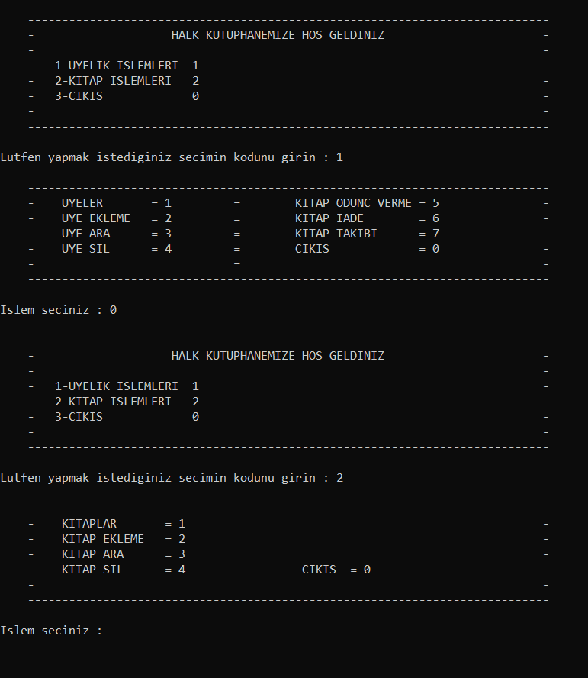

**kitap_işlemleri.py :**

Bu modulde kitap bilgisi(kayitli kitaplar ve toplam adeti), ekleme,silme,arama,update fonksiyonlarini yazacaksiniz. Verilerimizi **kitap.json** dosyasina kaydedecegiz. **Kitap.json** dosyasi size hazir verilecek (dileyen kendide olusturabilir). **Os Modulu** ile dosya kontrolu mutlaka yapilmalidir. Aşağıda kitap işlemleri için fonksiyon örneklemeleri bulabilirsin fakat buna uymak zorunda değilsiniz, kendi planlamanızı da yapabilirsiniz.

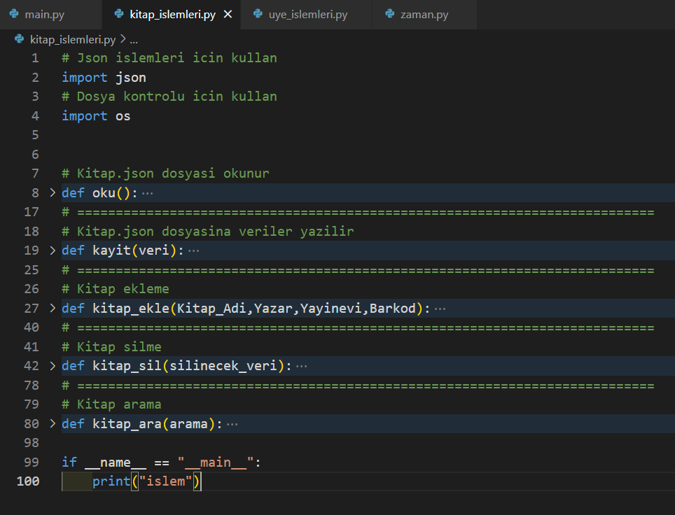

**Kitap.json** dosyasinda pekcok veri bulunmaktadir. Biz asagidaki veriler ile calisacagiz. Yeni veri eklerken veya arama yaparken bunlari baz alacagiz.

{

      "Barkod": 9786053114772,

      "Kitap_Adi": "Süt Lekesi",

      "Yayinevi": "Destek Yayınları",

      "Yazar": "Esra Ezmeci"

   }

**Kitap.json :**

örnek çıktı aşağıdaki gibidir

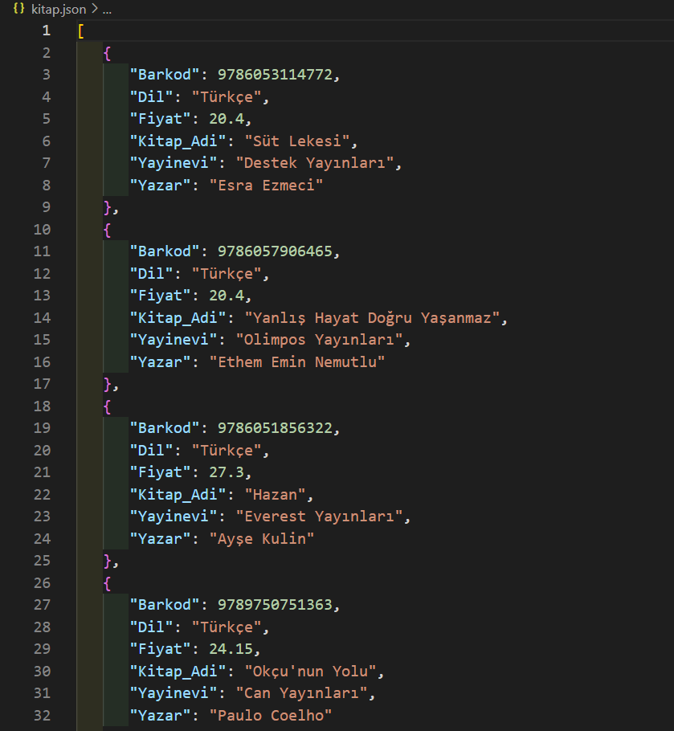

**Uyelik_islemleri.py:**

Burada üye bilgisi(üye isimler ve toplam üye sayisi) ,üye güncelleme, üye ekleme, üye arama, üye silme, kitap ödünç verme ve kitap iade etme gibi işlemler yapılacaktır. Ayrıca üyeler **uye.Json** dosyasına kaydedilmelidir. Kitap ödünç verme işlemi yapılırken mutlak suretle

* **kitabin** ***ödünç verildigi tarih ve saat*** ve **2 hafta sonra iade edecek şekilde tarih bilgisi eklenmelidir ve** bu bilgiler **takip.json** dosyasına kaydedilmelidir.

**ornek**: alinan tarih: 20-09-2023 ,10:38 |  iade tarihi : 04-10-2023

bu işlemi kendi oluşturduğumuz **zaman py** modulunden yapacağız.

* **takip.json** dosyasına kaydedildikten sonra ödünç verilen kitap **Kitap.json** dan silinmelidir ki bir başkasi almak istedigi zaman gozukmesin.

**Not**: **uye.json ve takip.json** dosyasını kendiniz oluşturacaksınız.

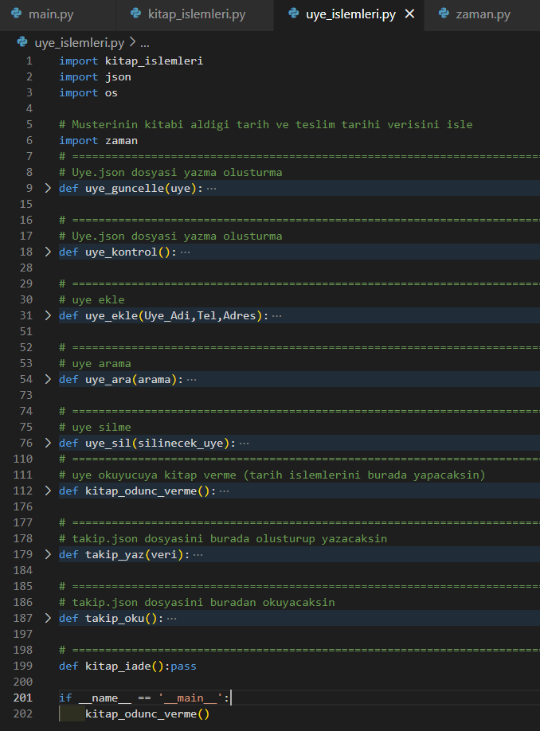

**Uye.json** a kaydedeceğiniz veriler aşağıdaki gibi olmalıdır :

   {

      "id": 27,

      "Uye Adi": "Naim Ucar",

      "Tel": "545-345-6786",

      "Adres": "Başka Bir Sokak, Başka Bir Mahalle, Amsterdam, 35000"

},

   {

      "id": 22,

"Uye Adi": "Burak GUneş",

      "Tel": "555-234-5678",

      "Adres": "GUneş Sokak, GUneş Mahalle, Ankara, 06000"

   },

   {

      "id": 3,

      "Uye Adi": "Ayşe Demir",

      "Tel": "555-345-6789",

      "Adres": "Başka Bir Sokak, Başka Bir Mahalle, İzmir, 35000"

   }

**zaman.py :**

üyelerimize kitabımızı 2 haftalık süreyle ödünç vermekteyiz.Bu yüzden ödünç verdiğimiz andaki saat ve tarihi ile geri iade edilmesi gereken tarihi bu modül sayesinde kaydedeceğiz.

Bu modülümüzü çalıştırdığımızda bize şuan ki zamanı ve 2 hafta sonraki zamanı return etmesini istiyoruz.

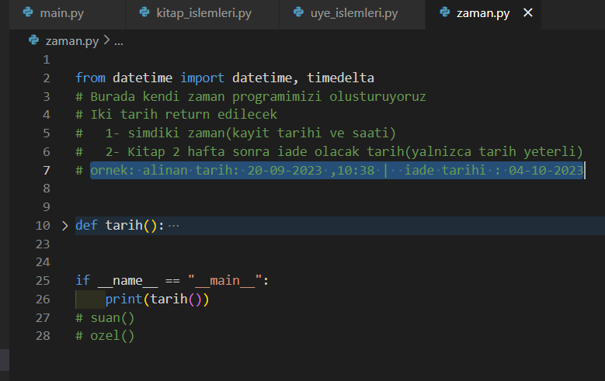

**Takip.json** a kaydedeceğiniz veriler aşağıdaki gibi olmalıdır :

{

      "id": 27,

      "Uye Adi": "Naim Ucar",

      "Tel": "545-345-6786",

      "Adres": "Başka Bir Sokak, Başka Bir Mahalle, Amsterdam, 35000",

      "Barkod": 9786057611000,

      "Dil": "Icerik Yok",

      "Fiyat": 12.0,

      "Kitap_Adi": "Kafamdaki Fillerin Hepsi Mavi",

      "Yayinevi": "İndigo Kitap",

      "Yazar": "Murat Gülen",

      "Kayit Tarihi": "2023-09-18-23:12:44",

      "Kitap iade Tarihi": "2023-10-02"

   },

   {

      "id": 22,

      "Uye Adi": "Burak GUneş",

      "Tel": "555-234-5678",

      "Adres": "GUneş Sokak, GUneş Mahalle, Ankara, 06000",

      "Barkod": 9786051732411,

      "Dil": "Icerik Yok",

      "Fiyat": 44.55,

      "Kitap_Adi": "Siyah Kuğu 1",

      "Yayinevi": "Epsilon Yayınevi - Türk Edebiyatı - Roman Dizisi",

      "Yazar": "Beyza Aksoy",

      "Kayit Tarihi": "2023-09-18-23:17:37",

      "Kitap iade Tarihi": "2023-10-02"

   }